DNW Generalversammlung

Am 23. März fand die jährliche Generalversammlung der Distanzreiter Nordwest statt. Dieses Jahr feiert der DNW zudem sein 20-jähriges Jubiläum, was gebührend gefeiert weren soll. Die GV 2018 fand im Restaurant Ambiente in Allschwil statt, wo ein modern eingerichteter, gepflegter Seminarraum die nötige Infrastruktur sowie genug Platz für alle Aktivitäten der GV bietet.

Dieses Jahr finden sich die Mitglieder der Distanzreiter Nordwest in der nordwestlichsten Ecke des Kantons Baselland zu ihrer jährlichen GV ein, nämlich in Allschwil. Während die DNWler langsam eintrudeln, teils bereits vor 18 Uhr, dem offiziellen Startschuss, bereitet der Vorstand den offiziellen Teil vor. Laptop mit Beamer verbinden u.s.w. – Natalie und Esty haben das vorgängig unter der Woche bereits getestet – in weiser Voraussicht, wie sich zeigte, da ein spezielles LAN Kabel aufgetrieben werden musste ... danke, Ambiente!
Die Anwesenden können sich unterdessen mit Salz-Knabbereien so à la Eichhörnchen-Futter und mit flüssigem Treibstoff stärken, und natürlich munter plaudern.
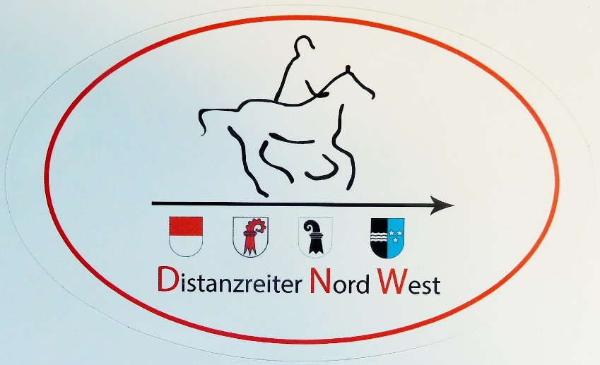
Pünktlich um Viertel vor sieben beginnt dann die tatsächliche GV. Über 30 Anwesende bei um die 50 Mitgliedern ist kein schlechtes Turnout!
Nach der Begrüssung stellt Natalie dann zuerst einmal das neue Vereinslogo vor. Das neue Pferd galoppiert, und der Reiter deutet die Silhouette einer tatsächlichen Person an, und wird nicht einfach durch einen roten Balken dargestellt wie auf dem ersten, an den SDV angelehnten Logo. Zudem erscheinen nun alle vier Kantonswappen der Nordwest-Schweiz, analog dem Logo des PNW, unseres Verbandes. Man will sich hier auch als eigenständigen Verein präsentieren – was der DNW ja auch auf jeden Fall ist, und nicht lediglich als ‘Regionalgruppe‘. Das neue Logo wird auch gleich als Sticker an die Mitglieder verteilt.
Jahresberichte und Präsentation der Rechnung 2017 sowie des Budgets für 2018 durch Beatrice werfen keine Fragen auf und werden unangefochten akzeptiert. Erfreulicherweise gibt es auch einige Neumitglieder definitiv in den DNW einzuwählen; mit den leider auch anfallenden paar Austritten hält sich somit die Zahl unserer Mitglieder in etwa die Waage mit gut 50 Mitgliedern.
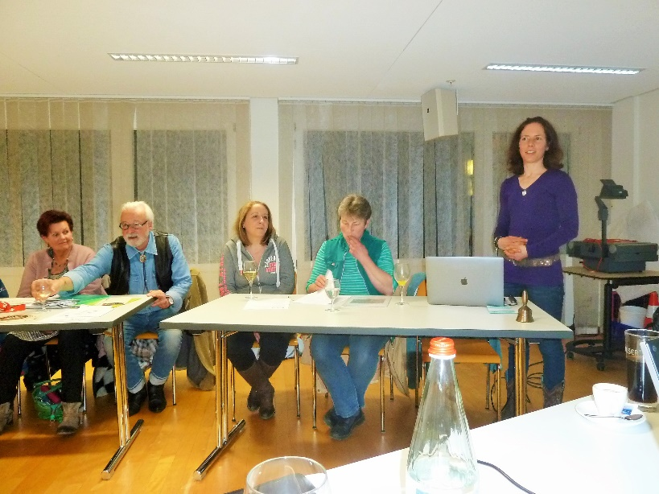
Was nach zwei Dekaden ebenfalls angepasst wird, sind die Statuten. Hier werden einige Posten leicht umformuliert oder an aktuelle Gegebenheiten angepasst. Zum Beispiel kennt der DNW nun neu auch Passivmitglieder, und der Vorstand sollte, muss aber nicht absolut zwingend aus fünf Mitgliedern bestehend. Das Minimum wird auf drei reduziert, damit nicht gleich Panik ausbrechen muss, wenn‘s mal wieder nicht fünf sind und nicht umgehend Ersatz gefunden werden kann. In diesem Zusammenhang ist zu erwähnen, dass Caro leider ihren Austritt aus dem Vorstand bekannt gibt. Carmen Latscha hat sich dafür als zweite Revisorin zur Verfügung gestellt.
Im Jahresprogramm erwähnt Natalie, dass der für den 18. März angesetzte Stangen- und Kavalletti-Gymnastikkurs auf dem Schänzli leider abgesagt werden musste; er fiel zwar nicht ins Wasser, wurde aber sozusagen zugeschneit.
Es stehen aber natürlich noch weitere interessante Anlässe auf unserem Jahresprogramm, so zum Beispiel wie bereits letztes Jahr ein Kurs für Einsteiger ins Geländereiten über kleine Geländehindernisse im IENA in Avenches; ein Trainingsritt; ein Tag oder Wochenende in den Freibergen, ein erneuter Stangen- und Kavalletti-Gymnastikkurs auf dem Schänzli und Ende Saison dann natürlich unser traditioneller Schlusshock/-ritt.
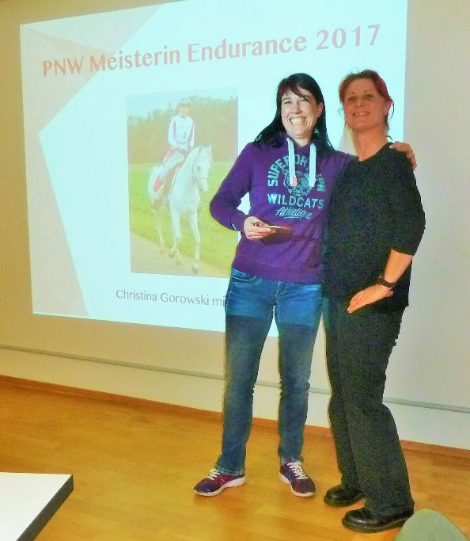
Als nächstes steht aber natürlich erst einmal am 14. April die fünfte Auflage unseres Drei-Kantone-Rittes in Liesberg an!

Bei der freudig erwarteten Meisterfeier darf sich dieses Jahr Christina Gorowski mit Falar als Siegerin der PNW Meisterschaft Endurance feiern lassen. In der DNW Kilometer-Jahreswertung ritt zwischen dem 1. Oktober 2016 und dem 30. September 2017 Mireille die meisten Kilometer (433 km) und Monolito trabte und galoppierte sich mit 377 km an die Spitze bei der Kilometerwertung der Pferde. Beim Groom Ranking gab es nur fünf gemeldete Resultate, und am meisten betreute dabei Caro Anliker (452 km).
Geehrt wurde auch Roger Maurer’s Phönix, der seit Gründung des DNW die meisten Kilometer für den DNW gelaufen ist – beachtliche über 3900 km, gefolgt von Lonestar Johnny Skywalker mit rund 3000 km (and counting).
Unter den Reitern ist es wiederum Andrea Amacher, die mit über 6000 km die meisten DNW Kilometer geritten hat.
Alle gewerteten Pferde erhalten je einen Sack Rüebli, und für die Reiter gibt es dieses Jahr Bauchbeutel mit Elast-Gurt, in welchen man das Nötigste für unterwegs umschnallen kann, ohne dass es wie bei einem Fanny Pack im Trab und Galopp wild im Rücken oder auf der Seite so lästig herumboingt. Die Grooms erhalten eine Flasche Eierlikör. Abschliessend informiert Natalie über einige Reglementsänderungen beim SE oder SVPS, die man unbedingt kennen muss.
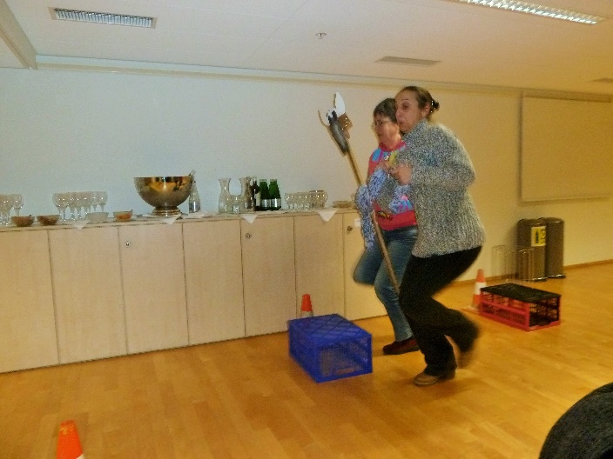
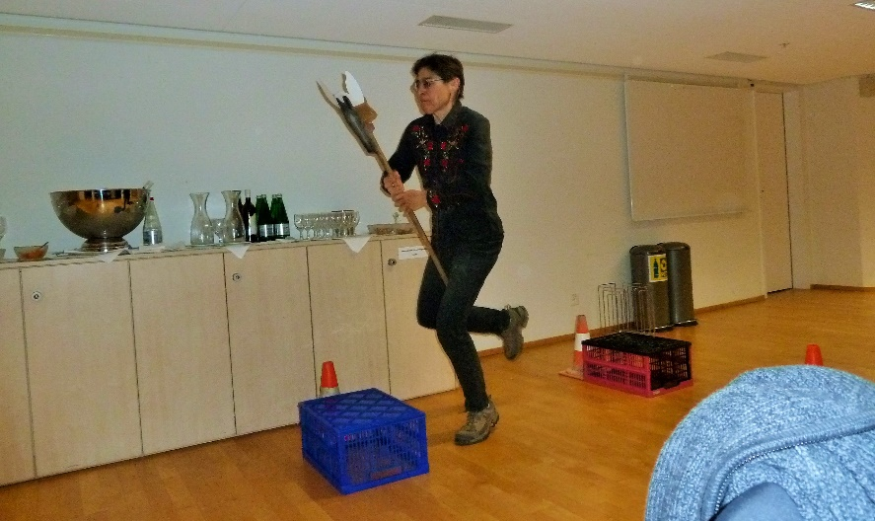
Im Anschluss an die Versammlung bringt Esty ihren kurzen Show Block. Quasi um zu zeigen, dass Endurance Reiter auch in anderen Pferdesportdiziplinen punkten können, stellt sie einen Parcours auf, der Elemente aus Dressur-, Spring- und Western Reining-Prüfungen beinhaltet. Alle ziehen ein Los; auf jedem Los steht ein Buchstabe. Diejenigen, welchen einen der Buchstaben, die das Wort RIDER ergeben, gezogen haben, dürfen nun diesen Parcours mit einem Steckenpferd absolvieren – nachdem Esty es gerechterweise vorgemacht hat. Sabine und Aida bieten dabei dann gleich aus eigener Initiative ein Pas de Deux.

Super im Zeitplan kann man sich nun ins Restaurant verschieben, wo bereits für uns gedeckt ist. Nach kurzer Hektik – es hat nicht für alle Platz! – wird blitzschnell angebaut. Bei einem der Paare kam die Anmeldung nicht ans Ziel; ein anderes Paar kam unangemeldet, und zwei, die nicht essen wollten, waren nicht mitgezählt worden, da es vorgängig nicht klar gewesen war, dass wir im Restaurant, und nicht im Seminarraum essen würden. Aber bald sitzen alle – wir müssen nicht Musical Chairs spielen
– und nachdem die Getränke gebracht worden sind, kommt bereits die Vorspeise, ein feiner Salat. Als Hauptgang gibt es wahlweise Rind mit Kartoffelstock oder vegetarische Reispfanne mit Chinagemüse und Tofu ... sehr fein! Hier in gediegener, geschmackvoll eingerichteteter Ambiete wird munter geplaudert und fleissig gespiesen.

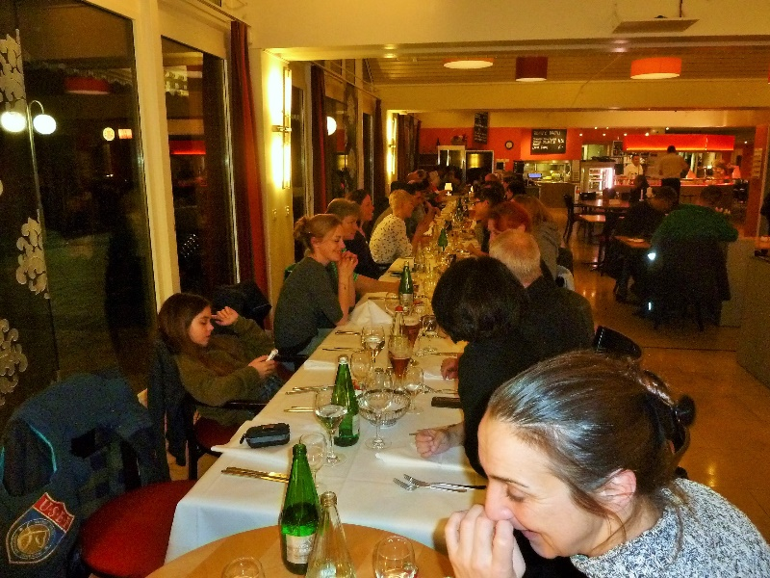
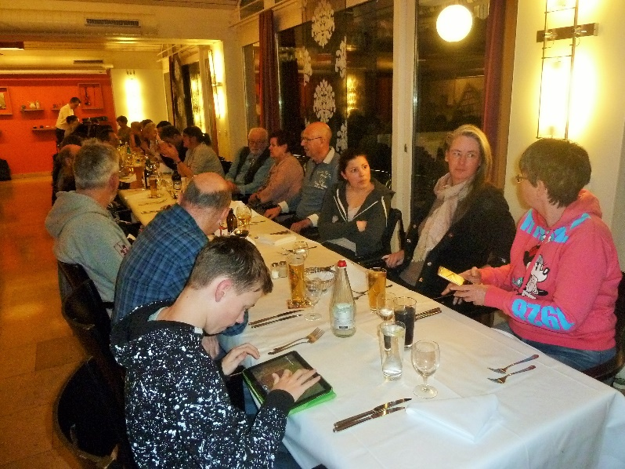
Nach dem Essen verschieben wir uns wieder in unseren Seminarraum, wo uns Andi einen Rückblick auf 20 Jahre Vereinsgeschichte und allgemein auf Endurance in der Schweiz bietet ‚ sowie auf seine eigene Endurance Karriere ... , und zwar anhand lustiger Anekdoten. Es zeigt sich dabei auch, dass an vielen Endurance Meisterschaften und anderen Grossanlässen DNW Reiter und Pferde erfolgreich am Start waren. Andi hat sogar ein Zeitungsbild mit einem jungen Roger Federer – in Shorts – auf einem Araber in der arabischen Wüste ...
Jetzt fehlt nur noch das Dessert. Wir haben es im Restaurant nicht eingenommen, und das geplante Mousse mit frischen Früchten wurde ausgelassen, da wir nicht nur unser Jubiläum, sondern zufälligerweise auch noch Sabine‘s Geburtstag feiern können. Zu diesem Anlass wurde kurzerhand Torte für alle organisiert.
Anschliessend herrscht dann allgemeine Aufbruchsstimmung ... Aufbruch auch in ein neues Vereinsjahr, eine neue Endurance Saison und viele Kilometer.

Esty H. Geissmann

